课程教学进度计划表

一、基本信息

|  |  |  |  |  |  |
| --- | --- | --- | --- | --- | --- |
| 课程名称 | 科学发声法——美声技巧入门 | | | | |
| 课程代码 | 2138841 | 课程序号 | 1106 | 课程学分/学时 | 2 |
| 授课教师 | 杨璞 | 教师工号 | 23586 | 专/兼职 | 专职 |
| 上课班级 | 报名学生 | 班级人数 | 24 | 上课教室 | 珠宝学院453 |
| 答疑安排 | 第十五周课堂答疑 | | | | |
| 课程号/课程网站 | 无 | | | | |
| 选用教材 | 《经典声乐作品选》 | | | | |
| 参考教材与资料 | 《中国声乐曲选集》  《世界经典咏叹调选集》 | | | | |

二、课程教学进度安排

|  |  |  |  |  |
| --- | --- | --- | --- | --- |
| 课次 | 课时 | 教学内容 | 教学方式 | 作业 |
| 1 | 2 | 认识什么是美声，以及正确的气息 | 示范与理论结合 | 课下练声 |
| 2 | 2 | 气息训练和发声训练 | 示范与理论结合 | 课下练声 |
| 3 | 2 | 气息训练和发声训练 | 示范与理论结合 | 课下练声 |
| 4 | 2 | 气息训练和发声训练 | 示范与理论结合 | 课下练声 |
| 5 | 2 | 气息训练和发声训练 | 示范与理论结合 | 课下练声 |
| 6 | 2 | 气息训练和发声训练 | 示范与理论结合 | 课下练声 |
| 7 | 2 | 气息训练和发声训练 | 示范与理论结合 | 课下练声 |
| 8 | 2 | 气息训练和发声训练 | 示范与理论结合 | 课下练声 |
| 9 | 2 | 气息训练和发声训练 | 示范与理论结合 | 课下练声 |
| 10 | 2 | 气息训练和发声训练 | 示范与理论结合 | 课下练声 |
| 11 | 2 | 练声和作品训练 | 示范与理论结合 | 练声和作品演唱 |
| 12 | 2 | 练声和作品训练 | 示范与理论结合 | 练声和作品演唱 |
| 13 | 2 | 练声和作品训练 | 示范与理论结合 | 练声和作品演唱 |
| 14 | 2 | 练声和作品训练 | 示范与理论结合 | 练声和作品演唱 |
| 15 | 2 | 练声和作品训练 | 示范与理论结合 | 练声和作品演唱 |
| 16 | 2 | 考试 | 示范与理论结合 | 练声和作品演唱 |

三、考核方式

|  |  |  |
| --- | --- | --- |
| 总评构成 | 占比 | 考核方式 |
| X1 | 40 | 表演作品 |
| X2 | 60 | 课堂练习 |

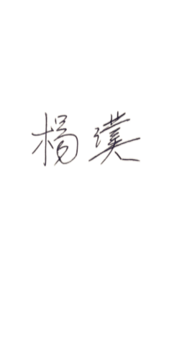任课教师： （签名） 系主任审核：df874907b829b3e5febb579e527a95b （签名） 日期：2024年3月6日